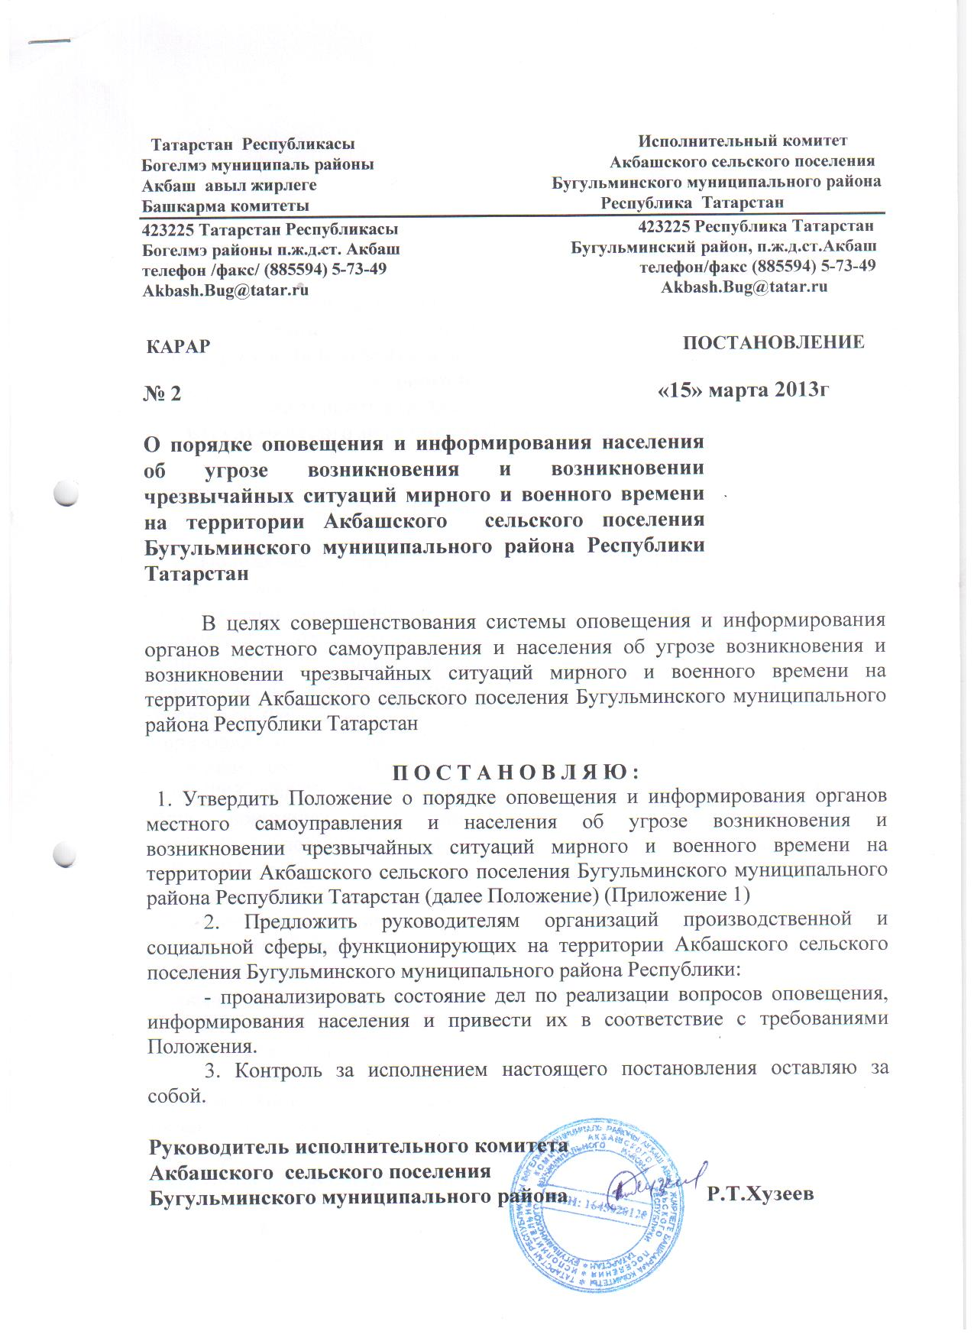

ПОЛОЖЕНИЕ
о порядке оповещения и информирования
органов местного самоуправления и населения
об угрозе возникновения и возникновении чрезвычайных ситуаций
мирного и военного времени
на территории Акбашского сельского поселения
Бугульминского муниципального района Республики Татарстан

1. Общие положения

Положение о порядке оповещения и информирования органов местного самоуправления и населения об угрозе возникновения и возникновении чрезвычайных ситуаций мирного и военного времени на территории Акбашского сельского поселения Бугульминского муниципального района Республики Татарстан (далее Положение) разработано в целях реализации и в соответствии с Федеральными законами Российской Федерации от 21.12.1994 года № 68-ФЗ «О защите населения и территорий от чрезвычайных ситуаций природного и техногенного характера», от 12.02.1998 года № 28-ФЗ «О гражданской обороне», от 07.07.2003 года № 126 – ФЗ «О связи», от 06.10.2003 года № 131-ФЗ «Об общих принципах организации местного самоуправления Российской Федерации», постановлениями Правительства Российской Федерации от 01.03.1993 года № 177 «Об утверждении Положения о порядке использования действующих радиовещательных и телевизионных станций для оповещения и информирования населения Российской Федерации в чрезвычайных ситуациях мирного и военного времени», от 30.12.2003 года № 794 «О единой государственной системе предупреждения и ликвидации чрезвычайных ситуаций», распоряжением Правительства Российской Федерации от 25.10.2003 года № 1544-р.
Положение определяет:
- порядок оповещения и информирования органов местного самоуправления и населения об угрозе возникновения и возникновении чрезвычайных ситуаций мирного и военного времени на территории Акбашского сельского поселения Бугульминского муниципального района Республики Татарстан (далее Акбашское сельское поселение);
- состав, задачи, структуру и назначение, а также порядок реализации мероприятий по совершенствованию системы оповещения Акбашского сельского поселения, её поддержанию в постоянной готовности к задействованию для оповещения населения.
Оповещение является одним из важнейших мероприятий, обеспечивающих доведение в минимально короткие сроки сигналов (команд, распоряжений) и информации.
Местная система оповещения представляет собой организационно-техническое объединение сил, средств связи и оповещения, сетей вещания, каналов сети связи общего пользования, а также средств подачи звуковых сигналов оповещения и передачи речевой информации, установленных в жилой зоне населённых пунктов, на объектах производственной и социальной сферы, обеспечивающих доведение информации и сигналов оповещения до органов местного самоуправления и населения.
Система оповещения Акбашского сельского поселения технически и программно сопрягается с системой оповещения Бугульминского муниципального района Республики Татарстан.
Органы местного самоуправления Акбашского сельского поселения в пределах границ муниципального образования поддерживают в состоянии постоянной готовности к использованию систему оповещения населения об опасностях, возникающих при ведении военных действий или вследствие этих действий.
Система оповещения может быть задействована как в мирное, так и в военное время.

2. Структура и основные задачи системы оповещения

Система оповещения Акбашского сельского поселения входит в систему оповещения Бугульминского муниципального района Республики Татарстан и включает в себя системы оповещения организаций производственной и социальной сферы, функционирующих на территории Акбашского сельского поселения (объектовые системы оповещения).
Основной задачей системы оповещения Акбашского сельского поселения является обеспечение своевременного доведения сигналов оповещения (распоряжений) и экстренной информации от органов управления гражданской обороны и Бугульминского муниципального звена территориальной подсистемы предупреждения и ликвидации чрезвычайных ситуаций Республики Татарстан об опасностях, возникающих при ведении военных действий или вследствие этих действий, а также угрозе возникновения или возникновении чрезвычайных ситуаций природного и техногенного характера до:
- органа местного самоуправления Акбашского сельского поселения;
- руководителей организаций производственной и социальной сферы, функционирующих на территории Акбашского сельского поселения;
- специально подготовленных сил и средств, предназначенных и выделяемых (привлекаемых) для предупреждения и ликвидации чрезвычайных ситуаций на территории Акбашского сельского поселения;
- населения, проживающего (находящегося) на территории Акбашского сельского поселения.
Основной задачей объектовой системы оповещения является доведение сигналов и информации оповещения до руководителей и персонала организации.
Система оповещения Акбашского сельского поселения используются в целях реализации задач защиты населения и территории от чрезвычайных ситуаций природного и техногенного характера, а также от опасностей возникающих при ведении военных действий или вследствие этих действий.
Оповещение органа местного самоуправления и населения Акбашского сельского поселения осуществляется с помощью:
- рынд, установленных в Акбашском сельском поселении;
- путём доведения информации оповещения по телефонным каналам связи;
- путём подворового обхода должностными лицами и старостами населённых пунктов.

3. Порядок создания, совершенствования и поддержания в готовности

системы оповещения

Система оповещения Акбашского сельского поселения создаётся заблаговременно.
Система оповещения Акбашского сельского поселения создаётся, совершенствуются и поддерживаются в постоянной готовности к применению под руководством Руководителя исполнительного комитета Акбашского сельского поселения.
Система оповещения Акбашского сельского поселения является составной частью и организационно, технически и программно должна быть взаимоувязана с системой оповещения Бугульминского муниципального района Республики Татарстан.
В целях обеспечения устойчивого функционирования системы оповещения Акбашского сельского поселения при ее создании органом местного самоуправления и руководством организаций производственной и социальной сферы, предусматривается создание и использование запасов мобильных средств оповещения органом местного самоуправления.
В целях поддержания в готовности систем оповещения проводятся проверки их готовности к применению и организуется эксплуатационно-техническое обслуживание.

4. Применение систем оповещения
Решение на включение системы оповещения принимает руководитель исполнительного комитета Акбашского сельского поселения или лицо его замещающее.
Должностные лица, получив сигналы (распоряжения) или информацию оповещения подтверждают их получение и действуют в соответствии с имеющимися у них инструкциями по оповещению.
Речевая информация передается населению в кратком и конкретном содержании длительностью не более 5 минут (допускается двух, трех кратное повторение передачи речевого сообщения).
Передача речевой информации должна осуществляться на русском и татарском языках заместителем руководителя исполнительного комитета Акбашского сельского поселения Бугульминского муниципального района Республики Татарстан
Порядок использования системы оповещения, состав привлекаемых для оповещения и информирования сил и средств, ответственные за выполнение мероприятий должностные лица определяются решением Руководителем исполнительного комитета Акбашского сельского поселения (руководителем организации производственной и социальной сферы).
О всех случаях (санкционированных и несанкционированных) использования системы оповещения докладывается в Единую дежурно - диспетчерскую службу Бугульминского муниципального района Республики Татарстан (далее ЕДДС).
5. Сигналы оповещения
Сигнал оповещения - это условный сигнал, передаваемый по системе оповещения и являющийся командой для проведения определенных мероприятий органами местного самоуправления и населения Акбашского сельского поселения.
Для оповещения населения, установлен единый сигнал «ВНИМАНИЕ! ВСЕМ!».
Сигнал об опасности заражения аварийными химически – опасными веществами (далее АХОВ) и о других опасных для населения последствиях крупных аварий и катастроф подается в случае непосредственной опасности заражения и произошедших крупных аварий и катастроф с выбросом (проливом) АХОВ.
Для подачи сигнала используются все технические средства связи и оповещения. Сигнал дублируется подачей установленных звуковых, световых и других сигналов.
Сигнал об угрозе подтопления (затопления) подается при угрозе или непосредственном повреждения (разрушения) гидротехнического сооружения. Население, проживающее в зоне возможного подтопления (затопления), оповещается по всем элементам системы оповещения путем многократной передачи речевого сообщения.
Передача сигналов оповещения осуществляется путем централизованного включения на всей территории сельского поселения или выборочно по организациям производственной и социальной сферы любых сигнальных устройств, то есть подачей единого сигнала «ВНИМАНИЕ! ВСЕМ!», с последующим доведением информации о возможных или произошедших чрезвычайных ситуациях мирного и военного времени по каналам радиовещания и телевидения, а также по громкоговорящим устройствам.
Должностные лица органов местного подтверждают получение сигналов от дежурного диспетчера ЕДДС и доводят их до своего руководителя.
С получением сигнала решение на оповещение и передачу текстов сообщений для населения принимает руководитель исполнительного комитета Акбашского сельского поселения.

7. Порядок оповещения и информирования населения.
Оповещение и информирование населения об угрозе и возникновении чрезвычайной ситуации мирного и военного времени осуществляется на основании решения Руководителя исполнительного комитета Акбашского сельского поселения.
Для привлечения внимания населения перед передачей речевой информации проводится централизованное или выборочное (по направлениям) включение любых сигнальных устройств, означающего сигнал «ВНИМАНИЕ! ВСЕМ!», после чего население получает информацию по действующим сетям проводного, радио и телевизионного вещания.
Для дублирования сигналов оповещения населению и работающей смене объектов производственной и социальной сферы задействуются объектовые системы оповещения, мобильные средства оповещения, производственные и транспортные гудки.
По сигналу «ВНИМАНИЕ! ВСЕМ!» население, рабочие и служащие объектов производственной и социальной сферы обязаны включить абонентские устройства проводного вещания, радио и телевизионные приемники для прослушивания экстренных сообщений.
По указанному сигналу немедленно приводятся в готовность к передаче информации все расположенные на оповещаемой территории узлы проводного вещания, радиовещательные и телевизионные студии, включаются сети наружной звукофиксации. Передача сигналов (сообщений) населению производится по каналам муниципального вещания.
Передача речевой информации с использованием сетей проводного, радио и телевизионного вещания (независимо от ведомственной принадлежности и форм собственности) является основным способом оповещения и информирования населения об угрозе возникновения чрезвычайных ситуаций мирного и военного времени.
Ответственность за организацию и осуществление своевременного оповещения и информирования населения возлагается на Руководителя исполнительного комитета Акбашского сельского поселения.

8. Обязанности органов местного самоуправления
по оповещению и информированию населения

Исполнительный комитет Акбашского сельского поселения:
- разрабатывает тексты речевых сообщений для оповещения и информирования населения и по возможности организует их запись на магнитные носители;
- обеспечивает установку специальной аппаратуры для передачи информации оповещения;
- организует подготовку должностных лиц, ответственных за оповещение и информирование населения;
- планирует и проводит совместно с организациями связи, радио и телевещания Бугульминского муниципального района проверки систем оповещения, тренировки по передаче сигналов и информации населения;
- разрабатывает документы о порядке взаимодействия с соответствующими оперативными дежурно-диспетчерскими службами при передаче сигналов и информации оповещения.
- обеспечивают готовность технических средств оповещения к доведению сигналов и информации оповещения.

9. Руководство организацией оповещения

Общее руководство организацией оповещения и информирования при угрозе и возникновении чрезвычайных ситуаций осуществляет Руководитель исполнительного комитета Акбашского сельского поселения.

10. Порядок финансирования систем оповещения

Финансирование создания, совершенствования (реконструкции) и эксплуатационно-технического обслуживания системы оповещения, создания и содержание запасов мобильных средств оповещения на территории Акбашского сельского поселения осуществляется в соответствии с федеральными законами Российской Федерации от 21.12.1994 года № 68-ФЗ «О защите населения и территорий от чрезвычайных ситуаций природного и техногенного характера» (статьи 24,25), от 12.02.1998 года № 28-ФЗ «О гражданской обороне» (статья 18) и иными нормативными актами Российской Федерации.

